**Кейсы для организации работы с информацией на разных этапах уроков**

**по изучению лирики М. Ю. Лермонтова в 7 классе**

**Кейсы №1** могут использоваться на этапе осуществления учебных действий при изучении нового материала (статьи учебника о М. Ю. Лермонтове)

**Кейсы №2** помогают организовать самостоятельную работу или работу в парах (группах) на этапе применения опорных знаний при анализе средств художественной выразительности речи стихотворения М. Ю. Лермонтова **«Молитва».**

**Кейсы №3** помогают организовать самостоятельную работу или работу в парах (группах) на этапе применения опорных знаний при анализе стихотворения М. Ю. Лермонтова **«Желание».**

**Кейсы №4** помогают организовать самостоятельную работу или работу в парах (группах) на этапе применения опорных знаний при анализе стихотворения М. Ю. Лермонтова **«Ангел»**

**Кейсы №5** помогают организовать самостоятельную работу или работу в парах (группах) на этапе применения опорных знаний при анализе стихотворения

М. Ю. Лермонтова **«Когда волнуется желтеющая нива...»**

**Кейсы для работы с информацией №1.**

**Изучение фактов биографии и творчества М. Ю. Лермонтова**

1. Прочитайте статью учебника о жизни и творчестве М. Ю. Лермонтова. Часто стихотворения М. Ю. Лермонтова проникнуты грустью, в них звучат мотивы свободы, гордого одиночества, обращения к Богу. Найдите в статье о жизни поэта факты, объясняющие интерес М. Ю. Лермонтова к перечисленным темам. (Индивидуальная работа)
2. Составьте три вопроса по статье, обсудите формулировку вопросов и ответы на них в парах.
3. Выберите наиболее удачный вопрос, чтобы задать классу в процессе проведения викторины о жизни и творчестве М. Ю. Лермонтова. (Работа в парах)

**Михаил Юрьевич Лермонтов**

**1814—1841**

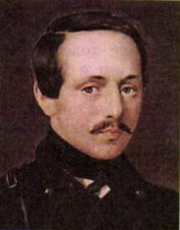

В ранние детские годы Лермонтов с бабушкой Елизаветой Алексеевной Арсеньевой жили то в Тарханах, то в Пензе. Для поправки слабого здоровья мальчика Елизавета Алексеевна дважды, в 1820 и 1825 годах, возила его на Кавказские Минеральные Воды.

Первоначальное образование и воспитание, как и большинство дворянских детей, будущий поэт получил дома.

Для обучения внука бабушка пригласила многих учителей (гувернёра-француза, бонну-немку, позже — англичанина), проходивших с Лермонтовым курсы греческого, французского и немецкого языков.

Серьёзные занятия начались в Москве, куда Елизавета Алексеевна и её внук переехали в 1827 году. Надо было готовиться к продолжению образования. Учителем к Лермонтову был приглашён опытный педагог А. 3. Зиновьев. Под его руководством мальчик изучал русскую грамматику, географию, астрономию, историю, математику, то есть основные науки.

В курс образования входили также рисование (учитель Александр Степанович Солоницкий), лепка и др. Достаточное время было отведено для сочинений. Вся программа соответствовала пансионской, требуемой для поступления в Благородный пансион1 при Московском университете, куда решено было отдать Лермонтова для дальнейшего обучения.

В 14 лет будущий поэт, отличавшийся хорошим прилежанием, отменно знал русскую словесность. Стихи Ломоносова, Державина, Дмитриева, Озерова, Батюшкова, Крылова, Жуковского, Козлова и Пушкина были ему знакомы. Тогда же он начал и сочинять. Домашнее воспитание и образование закончилось к сентябрю 1828 года, и 1 сентября 1828 года Лермонтов был принят полупансионером в Московский университетский Благородный пансион в четвёртый класс, который успешно закончил (в награду ему подарили книгу и картину). Зимой Лермонтов, сдав экзамены, был зачислен в пятый класс пансиона. Его наставниками стали, помимо А. 3. Зиновьева, поэт и критик А. Ф. Мерзляков (он давал уроки Лермонтову на дому), поэт и переводчик С. Е. Раич, организовавший литературный кружок, который посещал и Лермонтов. Впоследствии Раич с гордостью писал о двух своих гениальных учениках — Тютчеве и Лермонтове.

Среда университетского Благородного пансиона располагала к литературным занятиям. Лермонтов был знаком с различными журналами и сам много писал. К этому времени им уже созданы две редакции «Демона», написана поэма «Джюлио». 16 апреля Лермонтову было выдано свидетельство об окончании Благородного пансиона, где он обучался «разным языкам, искусствам», «нравственным, математическим и словесным наукам, с отличным прилежанием, с похвальным поведением и с весьма хорошими успехами».

После летнего отдыха в Середникове (под Москвой) и паломничества в Троице-Сергиеву лавру вместе с бабушкой и кузинами (здесь написано одно из самых совершенных стихотворений юного поэта — «Нищий») Лермонтов подал прошение о приёме в Московский университет.

В следующем году начались занятия в Университете. Поэтическое творчество одарённого юноши продолжалось с неиссякаемой силой. Стихи как будто сами лились из его души.

В 1831 году Лермонтов потерял отца, которого горячо любил. Семейная драма — разрыв между отцом и матерью, разлука с отцом и привязанность к бабушке — всё это стало предметом глубоких и напряжённых размышлений.

В Университете не всё шло столь гладко, как в пансионе. Но Лермонтов по-прежнему усердно занимался. До нас дошли свидетельства о его успешных занятиях по немецкому и английскому языкам, английской и русской словесности. Однако университетские лекции в целом не удовлетворяли жаждущего знаний юношу. Весной 1832 года Лермонтов запросил бумаги о рождении и крещении, а в июне, сославшись на «домашние обстоятельства», просил выдать ему свидетельство об обучении в Московском университете для перевода в Императорский Санкт-Петербургский университет. Но там ему отказали зачесть курсы, прослушанные в Московском университете, и он избрал военное поприще, поступив в Школу гвардейских подпрапорщиков и кавалерийских юнкеров. В ней началась новая — петербургская — пора его жизни.

**Кейсы для работы с информацией №2**

**Анализ средств художественной выразительности речи стихотворения М. Ю. Лермонтова «Молитва»**

**Молитва**

В минуту жизни трудную

Теснится ль в сердце грусть,

Одну молитву чудную

Твержу я наизусть.

Есть сила благодатная

В созвучьи слов живых,

И дышит непонятная,

Святая прелесть в них.

С души как бремя скатится,

Сомненье далеко —

И верится, и плачется,

И так легко, легко…

1839 г.

1. Прочитайте стихотворение М. Ю. Лермонтова «Молитва».
2. Вспомните, какое средство выразительности называется эпитетом, метафорой.
3. Перечитайте стихотворение по строфам, найдите средства выразительности в каждой строфе, определите, какое настроение они создают.
4. Сделайте выводы: как меняется настроение в стихотворении?

какие средства выразительности речи помогают понять это

настроение?

1. Заполните недостающие слова текста:

В стихотворении «Молитва М. Ю. Лермонтов использует эпитеты, например______________________________________________________________ ________________________________________________________________________________________ (приведите несколько примеров) и метафоры, например_______________________________________________________________

(приведите несколько примеров). Благодаря этим средствам художественной выразительности читатель понимает, что _______________________________________________________________________

**Литературоведческая справка**

***Эпитет*** – это художественное определение, образно и эмоционально характеризующее описываемое явление, человека, предмет, события

***Метафора*** -  слово или выражение, употребляемое в переносном значении, в основе которого лежит сравнение предмета или явления с каким - либо другим на основании их общего признака.

**Кейсы для работы с информацией №3**

**Анализ стихотворения М. Ю. Лермонтова «Желанье»**

**Желанье**

Отворите мне темницу,

Дайте мне сиянье дня,

Черноглазую девицу,

Черногривого коня.

Дайте раз по синю полю

Проскакать на том коне;

Дайте раз на жизнь и волю,

Как на чуждую мне долю,

Посмотреть поближе мне.

Дайте мне челнок дощатый

С полусгнившею скамьей,

Парус серый и косматый,

Ознакомленный с грозой.

Я тогда пущуся в море,

Беззаботен и один,

Разгуляюсь на просторе

И потешусь в буйном споре

С дикой прихотью пучин.

Дайте мне дворец высокой

И кругом зеленый сад,

Чтоб в тени его широкой

Зрел янтарный виноград;

Чтоб фонтан не умолкая

В зале мраморном журчал

И меня б в мечтаньях рая,

Хладной пылью орошая,

Усыплял и пробуждал...

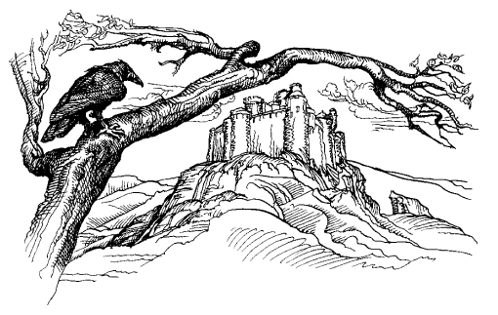

**История создания стихотворения**

Стихотворение написано юным Лермонтовым в 1831 году 29 июля в имении

Середниково. Семья поэта хранила предания о том, что их род идёт от шотландского барда Томаса Лермонта. Насколько достоверны эти сведения – неизвестно, но воображение юноши дорисовало все недостающие детали, и появилось немного наивное, романтичное стихотворение “Желание”.

Мечты молодого человека о свободе, возможности побывать в далёкой стране предполагаемых предков заведомо были несбыточными, это обусловлено временем и материальным положением семьи поэта. Такое путешествие могли себе позволить только очень состоятельные люди. Шестнадцатилетний юноша это прекрасно понимал, и его желания реализовались в прекрасное, грустное стихотворение с соответствующим названием. Сыграло роль и увлечение юноши историей и зарубежной литературой. Также не стоит исключать влияния известного поэта-романтика Д. Г. Байрона, творчеством которого был увлечён в этот период молодой Лермонтов. Впервые стихотворение было опубликовано в журнале “Отечественные записки” в 1859 году.

1. Познакомьтесь со стихотворением М. Ю. Лермонтова «Желанье» и историей его создания. Разделите текст стихотворения на фрагменты в зависимости от созданных в нём художественных образов. Опишите эти образы (словесно).
2. Каким настроением проникнуто стихотворение? Какова его тема? Как она раскрывается?
3. В тексте стихотворения особую роль играет одно из средств художественной выразительности. Этот троп позволил поэту сделать язык стихотворения образным, живым, романтические картины далёкой родины предков словно оживают. Определите, что это за средство художественной выразительности, приведите примеры.
4. Лермонтов использует анафоры, что придаёт стихотворению музыкальность, эмоциональность. Найдите примеры анафоры в стихотворении.

**Литературоведческая справка**

**Анафора** – это  повторение одинаковых слов, выражений, созвучий или синтаксических конструкций в начале стихотворных строк или фраз.

**Выводы**

**Вставьте в предложения недостающие фразы, чтобы получился текст.**

*Стихотворение М. Ю. Лермонтова «Желанье» написано под впечатлением _________.*

*Тема стихотворения - ________________________. Излюбленное поэтом средство художественной выразительности __________________ помогает сделать язык стихотворения живым и образным. Например, ________________________.*

*Использование анафоры придаёт стихотворению музыкальность, эмоциональность. Например, _________________________________.*

**Кейсы для работы с информацией №4**

**Анализ стихотворения М. Ю. Лермонтова «Ангел»**

По небу полуночи ангел летел,

И тихую песню он пел,

И месяц, и звезды, и тучи толпой

Внимали той песне святой.

Он пел о блаженстве безгрешных духов

Под кущами райских садов,

О Боге великом он пел, и хвала

Его непритворна была.

Он душу младую в объятиях нес

Для мира печали и слез;

И звук его песни в душе молодой

Остался - без слов, но живой.

И долго на свете томилась она,

Желанием чудным полна,

И звуков небес заменить не могли

Ей скучные песни земли.

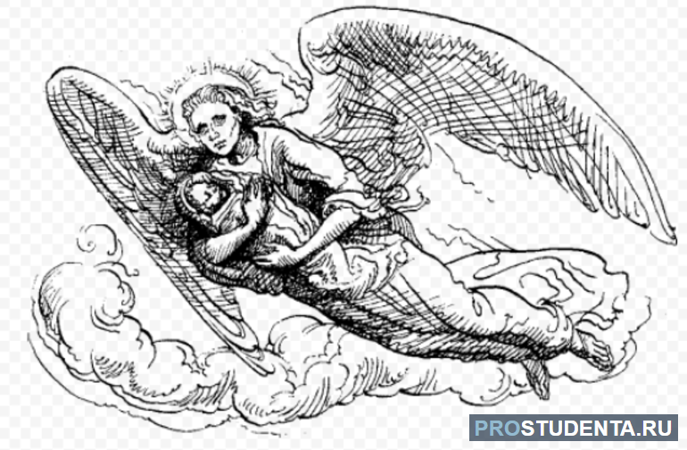

1. **Какие чувства у вас вызвало это стихотворение? Выберите из списка:**

*доброты, счастья, признательности, жалости, уважения, милосердия, радости, гармонии, умиротворения, гордости, свободы…*

1. **О чем это стихотворение? Определите его тему.**
2. ***Прочитайте, какое толкование слову ангел дает В.И.Даль. Почему стихотворение так называется?***

**Ангел –** существо духовное, одаренное разумом и волею. Спаситель. Ангел – хранитель, приставленный Господом к человеку, для охраны его.

**4. Работа с таблицей. Заполните 3 и 4 колонки таблицы**

|  |  |  |  |
| --- | --- | --- | --- |
| Стихотворение | Строфа | Основная мысль | Настроение |
| *По небу полуночи ангел летел И тихую песню он пел; И месяц, и звезды, и тучи толпой Внимали той песне святой.* | 1 |  |  |
| *Он пел о блаженстве безгрешных духов Под кущами райских садов; О боге великом он пел, и хвала Его непритворна была.* | 2 |  |  |
| *Он душу младую в объятиях нес Для мира печали и слез, И звук его песни в душе молодой Остался – без слов, но живой* | 3 |  |  |
| *И долго на свете томилась она, Желанием чудным полна; И звуков небес заменить не могли Ей скучные песни земли.* | 4 |  |  |

5) С помощью каких средств выразительности создаются образы стихотворения?

6) Вспомните, что такое **антитеза**. Что противопоставлено святой песне ангела? Чему противопоставлено описание “блаженства небес”?

**7) Проанализируйте синтаксис стихотворения.**

 Какие предложения используются в тексте: простые или сложные? Сколько раз употребляется союз И?

**Вставьте в предложения недостающие фразы, чтобы получился текст.**

Необычное стихотворение «Ангел» было написано М. Ю. Лермонтовым в 1831 году, когда самому автору едва исполнилось шестнадцать лет.   
  
В основу своего стихотворения «Ангел» поэт решил положить колыбельную песню, которую некогда маленькому Михаилу пела его мать.

Стихотворение состоит из _________________________________________________

В нем рассказывается о том, как _____________________________________________

Автор умело и точно подбирает выразительные средства. Это эпитеты, метафоры и антитеза (приведите примеры) _______________________________________________ Использование синтаксических средств, таких как ______________________________ позволяет сделать лирическое повествование более торжественным, возвышенным.

**Кейсы по работе с информацией №5**

**Анализ стихотворения М. Ю. Лермонтов «Когда волнуется желтеющая нива...»**

Когда волнуется желтеющая нива,

И свежий лес шумит при звуке ветерка,

И прячется в саду малиновая слива

Под тенью сладостной зеленого листка;

Когда росой обрызганный душистой,

Румяным вечером иль утра в час златой,

Из-под куста мне ландыш серебристый

Приветливо кивает головой;

Когда студеный ключ играет по оврагу

И, погружая мысль в какой-то смутный сон,

Лепечет мне таинственную сагу

Про мирный край, откуда мчится он,—

Тогда смиряется души моей тревога,

Тогда расходятся морщины на челе,—

И счастье я могу постигнуть на земле,

И в небесах я вижу бога.

1. Что представляет собой стихотворение с точки зрения синтаксиса? Сколько в нём предложений?
2. Какие картины рисует поэт в первой, второй, третьей строфах? Опишите эти картины.
3. Для создания многообразной картины мира поэт использует различные средства художественной выразительности. Приведите примеры.
4. Проследите за цветовой гаммой стихотворения.

**Подсказка: цветовая гамма** - это ряд гармонически взаимосвязанных оттенков цвета, используемых при создании художественных произведений.

1. Последняя строфа является идейным центром стихотворения. Именно в ней выражена основная мысль.
2. Найдите слова, в которых выражена основная мысль стихотворения. Прокомментируйте их.

**Вывод. Продолжите предложения:**

Лирический герой стихотворения М. Ю. Лермонтова «Когда волнуется желтеющая нива…» находит успокоение от жизненных тревог в____________________________ _________________________________________________________________________

Доказательством данной мысли служат строки __________________________________________________________________________

Источники: http://niv.ru/doc/uchebnik/literatura-6-klass

<https://russkiiyazyk.ru/leksika/epitet-primeryi.html>

<https://obrazovaka.ru/analiz-stihotvoreniya/lermontov/zhelanie.html>

<https://www.chitalnya.ru/work/3205976/>

Яндекс картинки